

**ROAD MAP**

**Národní CCUS strategie ČR**

 Vychází a navazuje na materiál

SDĚLENÍ KOMISE EVROPSKÉMU PARLAMENTU, RADĚ, EVROPSKÉMU HOSPODÁŘSKÉMU A SOCIÁLNÍMU VÝBORU A VÝBORU REGIONŮ

Štrasburk dne 6.2.2024 COM(2024) 62 final

Praha 25.4.2024

Ing. Leoš Gál

[leos.gal@seznam.cz](mailto:leos.gal@seznam.cz)

mobil: 736 5050 12

CO2 Czech Solution Group

[www.co2cz.cz](http://www.co2cz.cz)

Úvod.

Tato práce je orientovaná na problematiku dekarbonizace na cestě k uhlíkové neutralitě ČR do roku 2050, ke kterému se vláda ČR zavázala. Práce se dělí na 3 základní části:

**I.ÚVOD DO PROBLEMATIKY CCS/CCU**

Úvodní část rámcově vysvětluje CO2 v kontextu výrobních procesů, přístupu k CO2 jako problému a identifikace potenciálu CO2 v ČR.

**II. PRŮMYSLOVÉ HOSPODAŘENÍ S UHLÍKEM**

Jak vidí uhlíkový management Evropská Unie – Evropská vize CO2

**III. PROCESY CCS – Carbon Capture and Storage**

Popis problematiky ukládání CO2 do geologických podloží, resp. využití těchto prostor k ukládání energie ve formě metanu.

**IV. PROCESY CCU – Carbon Capture Utilization**

Popis procesů využití geologických podloží k trvalému uložení CO2, případně k využití podloží jako

podzemního reaktoru na produkci metanu (zemního plynu).

**V. Vyvoření podmínek pro CCS/CCU**

Jak přistupovat a vytvářet podmínky pro průmyslové hospodaření s uhlíkem a jak v této oblasti pomáhá Evropská Unie.

**VI. Náměty vhodných aktivit ČR v oblasti CCS/CCU**

Šest základních aktivit, které by ČR mohla a měla realizovat k úspešnému přechodu na uhlíkově neutrální průmyslovou budoucnost. Včetně doporučení.

|  |  |
| --- | --- |
| **OBSAH** |  |
|  |  |
| **I.ÚVOD DO PROBLEMATIKY CCS/CCU** |  |
| Uhlík a pojem dekarbonizace | 4 |
| Zásadní problém plynu CO2 – kvantitativní nárust | 4 |
| Koloběh CO2 na Zemi z historického pohledu | 4 |
| Koloběh CO2 na Zemi z pohledu lidských aktivit | 6 |
| Celospolečenský přístup k problematice CO2 | 6 |
| Přístup k problematice CO2 v rámci EU | 7 |
| EMISE CO2 v ČR - rok 2021 | 7 |
| CO2 z chemického pohledu | 8 |
| **II. PRŮMYSLOVÉ HOSPODAŘENÍ S UHLÍKEM** | 8 |
| Hodnotové řetězce CO2 | 8 |
| Evropské vize pro CO2 | 8 |
| Záchyt CO2 | 10 |
| **III. PROCESY CCS – Carbon Capture and Storage** |  |
| Procesy CCS ve třech krocích | 11 |
| Odstraňování CO2 z atmosféry | 13 |
| **IV. PROCESY CCU – Carbon Capture Utilization** | 15 |
| PROCESY CCU – recyklace CO2 | 15 |
| **V. Vyvoření podmínek pro rozvoj CCS/CCU** | 18 |
| Povědomí veřejnosti CCS/CCU | 20 |
| Výzkum a Inovace v onlasti CCS a CCU | 21 |
| Přeshraniční a mezinárodní spolupráce | 22 |
| **VI. Náměty vhodných aktivit ČR v oblasti CCS/CCU** | 24 |
| 1.Kooperace ČR a EU na mezinárodní úrovni – Fórum CCUS | 24 |
| 2.Kooperace ČR a EU na mezinárodní úrovni – CO2 VALUE EUROPE | 24 |
| 3.Identifikace úložišť CO2 v ČR pro aktivity CCS (případně UMG) | 25 |
| 4.Identifikace procesů CCU pro podmínky ČR | 25 |
| 4.1.CCU – Power to metan - energetický coupling | 25 |
| 4.2.CCU – Power to synthetic fuels | 27 |
| 4.3.CCU – Power to chemikálie a hnojivá | 28 |
| 5.Road Map dekarbonizace 2050 | 29 |
| 6.Technologie a technologická základna dekarbonizace 2050 | 30 |
| 7.Legislativní rámce | 30 |

**I.ÚVOD DO PROBLEMATIKY CCS/CCU**

**Uhlík a pojem dekarbonizace**

Uhlík je chemický prvek, tvořící základní stavební kámen všech organických sloučenin a tím i všech živých organismů na této planetě. Výrobky chemického průmyslu na bázi uhlíku jsou součástí našeho každodenního života. Bez uhlíku nelze vyrábět základní komodity lidského pokroku jako jsou:

* + plasty
  + pryskyřice
  + umělá vlákna a textílie
  + elstoměry, gumy, pryže
  + nátěrové hmoty, barviva, pigmenty,rozpouštědla
  + lepidla a laky
  + léčiva a mnoho dalších - cca 10 milionů organických sloučenin.

Pojem dekarbonizace v laické veřejnosti evokuje nesprávný dojem, že uhlík je to, čeho je nutné se zbavit. Považujeme tedy hned v úvodu za nutné poukázat na tento nesprávný a neodborný přístup. Navíc i jeho sloučenina s dvěma atomy kyslíku v v molekule CO2 je pro život na planetě nezbytně nutná a potřebná. Přírodní koloběh CO2 formou fotosyntézy je základní a nutnou podmínkou přírodního koloběhu života na Zemi.

**Zásadní problém plynu CO2 – kvantitativní nárust**

Rozvoj života na Zemi vedl v minulosti k pozvolnému snižování obsahu CO2 v atmosféře tím, že se uhlík spolu s těly mrtvých rostlin a živočichů ukládal do vrstev vápence, dolomitu a biogenních sedimentů, které dnes známe jako ložiska fosilních paliv (uhlí, ropa, plyn). Tento stav, během kterého teploty kolísaly kolem rovnovážné polohy, zůstával donedávna zachován. Teprve rozvoj průmyslu dokázal rovnováhu narušit. Tím, že lidé za posledních 150 let spálili velkou část světových zásob fosilních paliv, uvolnili ve velmi krátké době do atmosféry obrovské množství CO2. Jeho koncentrace byla v středověku 280 ppm (částic na jeden milion) v roce 2015 už 400 ppm a v roce 2016 uvádělo WMO ( World Meteorological Organization) rekordních 403,3 ppm. Dnešní hodnoty dosahují častokráte denní historické rekordy a pohybují se již kolem hodnoty **425 ppm**.[1]

Z celkového množství skleníkových plynů je podíl CO2 kolem 60%, metanu 20% a o zbylou pětinu se dělí ostatní plyny. [2]

**Koloběh CO2 na Zemi z historického pohledu**

Většina CO2, který je obsažen v atmosféře, je přírodního původu. Vznikla např. při erupci sopek, při kompostování, při spalování biomasy apod. Vzniká i při dýchání živých tvorů. Když se nadechneme, nasáváme vzduch kde je přibližná koncentrace CO2 cca 0,03 %, ale když vzduch opouští naše plíce koncentrace CO2 je cca 4 %.

Z pohledu industriální doby ale CO2 vzniká především spalováním - reakce uhlíku s vodíkem vyvovává reakci uhlíku s kyslíkem (C + O2 → CO2), vždy se jedná o reakci exotermickou s uvolňováním tepla. Proto tedy je vhodnější než než dekarbonizovat, mluvit o „koloběhu uhlíku“.

Koloběh uhlíku funguje na Zemi prakticky od jejího vzniku. Rostliny i živočichové vážou uhlík ve své biomase. Během svého růstu odčerpávají uhlík z atmosféry a tím rostou. Každá rostlina, zvíře, ale i sám člověk je tak zásobárnou uhlíku. Rostlina je po odumření rozkládána organismy, které díky dýchání vrací uhlík zpět do atmosféry v podobě CO2, ale také ho ukládají v půdě. Důležitá je role oceánu – oxid uhličitý se do něj rozpouští v chladných vodách kolem pólů. Zde se reakcí s vodou přeměňuje na kyselinu uhličitou (Carbonic acid - H2CO3) a okyseluje tak celé oceány. Naopak v teplých tropických vodách se do atmosféry zase uvolňuje. Z toho vyplývá, že postupné oteplování oceánů může snížit jejich schopnost pohlcovat uhlík a tím nás přivést do spirály výrazného růstu koncentrací v atmosféře a následně oteplování. Velká část CO2 je spotřebována podmořskými organismy, zejména mořskými řasami, které se vyskytují zejména v chladných vodách. V podstatném množství se také ukládá na dně oceánů do sedimentů na dně oceánských pánví. Zde se ukládá na dobu milionů let. Díky změnám v posledních dvou staletích se ale množství rozpuštěného uhlíku v oceánech výrazně zvýšilo. V důsledku toho máme nyní nejkyselejší oceány za posledních 650 000 let, pokles pH oceánů ohrožuje zejména korálové útesy a v návaznosti může způsobit další ekologické problémy.

Toky uhlíku na Zemi jsou na jedné straně přirozené a velmi vysoké. Na straně druhé je rovnováha mezi přísunem a odběrem uhlíku z atmosféry velice křehká a v minulosti byla často narušována přirozenými procesy. Množství uhlíku v atmosféře kolísalo a ruku v ruce s tím kolísaly i teploty.

Lidská činnost se na koloběhu uhlíku významněji podepisuje až od 19. století. Zejména tím, že hluboko uložený a od atmosféry izolovaný uhlík začala těžit ve formě ropy a uhlí, pálit a tím uhlík uvolňovat do atmosféry, k čemuž by přirozenou cestou nedošlo. Kromě toho lidé způsobili odlesnění části Země, díky čemuž se uhlík již nemůže v takové míře vázat v biomase, jako dříve. (Hluboký les váže více uhlíku než rozorané pole.)

I když v rámci mohutných toků uhlíku na Zemi je lidský vliv jen malý a zdá se být téměř zanedbatelný, ovšem právě tento malý vliv narušil křehkou rovnováhu. Ukazují to přístrojová měření a vzhledem k tomu, že se vzestup koncentrací shoduje s nástupem industrializace, tak se vliv člověka nepřímo prokazuje. Uhlíku v atmosféře přibývá, což má vliv na její fyzikální vlastnosti.

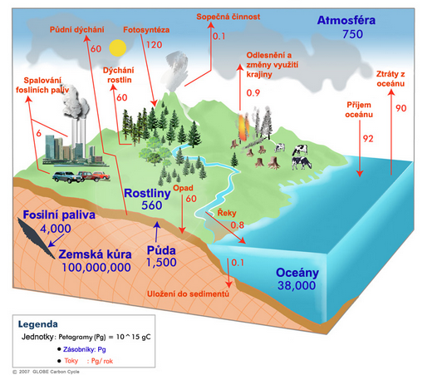

Globální cyklus uhlíku podle UK Praha a Univerzita New Hampshire [3]

**Koloběh CO2 na Zemi z pohledu lidských aktivit**

Technický a technologický rozvoj lidstva prudce nastartovala vědecko-technický revoluce postavená na dostupné levné fosilní energii ropy, uhlí, zemního plynu. Na obrázku vidíme jaká průmyslová odvětví z této energie profitovala a rozvíjela se. Negativní stránkou je že všechny tyto transfery emitují CO2. 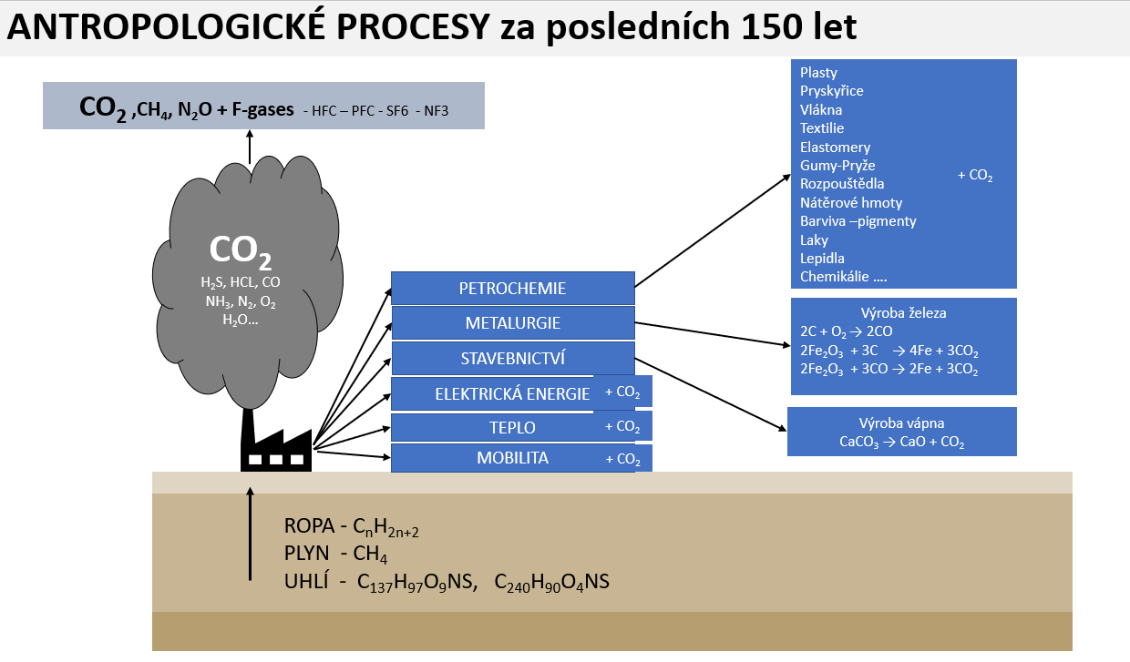

Především cementárenský a vápenický průmysl nemá šanci neemitovat CO2, jelikož uvolňování CO2 je součástí chemické reakce při samotné výrobě vápna z uhličitanu vápenatého. Obdobně chemický průmysl nemůže být konkurenceschopný bez využití uhlíku, přesněji musí využívat „zelené“ uhlovodíky, které by měli postupně nahrazovat uhlovodíky z dnešních petrochemických procesů, jak je to znázorněné na obrázku.

**Celospolečenský přístup k problematice CO2**

**Intergovernmental Panel on Climate Change (IPCC)**

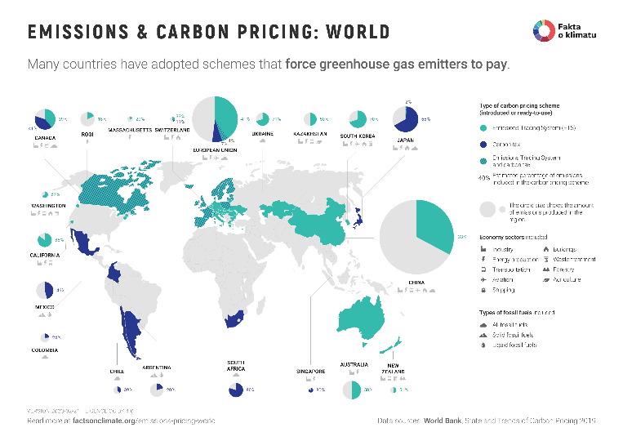IPCC [4] - Mezivládní panel pro změnu klimatu - vědecký mezivládní orgán, který byl založen v roce 1988 k vyhodnocování rizik změny klimatu dvěma organizacemi OSN – Světovou meteorologickou organizací a Programem OSN pro životní prostředí, později byl potvrzen Valným shromážděním OSN.

Odstartoval Pařížskou dohodou v roce 2015 období promyšleného snižování emisí do atmosféry. Dohodu ratifikovalo 195 státu světa.

Např. Čína se zavázala k uhlíkové neutralitě do roku 2060.

**Přístup k problematice CO2 v rámci EU:**

Všechny členské státy EU Pařížskou dohodu ratifikovali. Tedy uhlíková neutralita je i závazek ČR.

EU následně zavedla množství dokumentů a směrnic: Green Deal, Fit for 55, Clean and sustainable mobility, Reuse-Recycle Economy, CRM (Critical Raw Material), NZIA (Net Zero Industry Act). Navíc se vytvářejí i ekonomické stimulační předpoklady které by měli procesům snižování emisí napomáhat: EU ETS, EU ETS 2, Taxonomie, ESG Reporting, CBAM ,…..

Všechny státy EU se zavázali dosáhnout uhlíkové neutrality do roku 2050.

**EMISE CO2 v ČR - rok 2021**

Celkově v roce 2021 ČR emitovala do ovzduší cca 120 milionů tun CO2. Tyto emise

V ČR lze základní emisní zdroje rozdělit do kategorií:

* + výroba elektrické energie cca 33%
  + průmyslové výroby cca 28%
  + doprava cca 16%
  + ostatní (zemědělství, budovy, odpadové hospodářství,..) cca 23%

Ratifikace Pařížské dohody v ČR nastala 5. října a samotná dohoda pro Českou republiku vstoupila v platnost 4. listopadu 2017. Účelem dohody mimo jiné je „sladění finančních toků s rozvojem nízko emisních technologií.“ Pod tím se rozumí financování výzkumu zaměřeného na transformaci CO2 a rozvoj nízkouhlíkových technologií všeobecně.

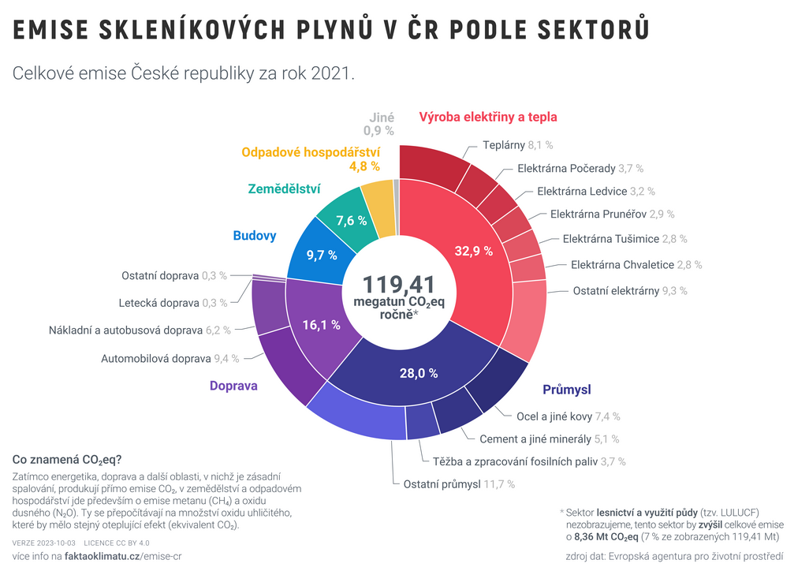

**CO2 z chemického pohledu**

CO2 je sloučenina dvou chemických prvků. Důležité je si uvědomit, že tyto prvky jsou svázány dvojnou vazbou (dvěma vazebními elektronovými páry) O=C=O, laicky řečeno vazba je poměrně silná, což znamená, že na její rozbití je potřebná vyšší energie, neboli jasněji, tato sloučenina je poměrně stabilní a málo reaktivní. CO2 je pro život na zemi nepostradatelný. V zelených rostlinách je oxid uhličitý asimilován v procesu zvaném fotosyntéza. Katalyzátorem je chlorofyl a nutná je i dodávka kvantové energie (světla) podle rovnice: 6 CO2 + 6 H2O → C6H12O6 + 6 O2

Transfer CO2 na reaktivní CO je možný chemickou reakcí WGSR (Water Gas Shift Reaction) CO + H2O ⇌ CO2 + H2. Reakce se využívá společně s adsorpcí CO2, kdy se jedná o tzv. [sorption enhanced water gas shift](https://en.wikipedia.org/wiki/Sorption_enhanced_water_gas_shift) (SEWGS) k produkci vysokotlakého vodíku ze SYNGASU, plynu, který vzniká při zplyňování uhlovodíků (biomasy, BRKO, plasty,…)

**Evropské vize CO2 [5]**

**II. PRŮMYSLOVÉ HOSPODAŘENÍ S UHLÍKEM**

V úvodním bloku bylo vysvětleno proč nahrazujeme pojem dekarbonizace výstižnějšími pojmy, které jsou vhodnější, přesnější a výstižnější na cestě k uhlíkové neutralitě 2050 jako je „průmyslové hospodaření s uhlíkem“ nebo všeobecněji „uhlíkový management“. Tyto pojmy reflektují komplexněji hodnotové řetězce které je nutné uvažovat na cestě k zmíněné uhlíkové neutralitě 2050.

**Hodnotové řetězce CO2**

Po roce 2040 by se průmyslové hospodaření s uhlíkem mělo stát nedílnou součástí hospodářského systému EU a biogenní nebo atmosférický uhlík by se měl stát hlavním zdrojem pro průmyslové procesy nebo paliva používaná v odvětví dopravy založené na uhlíku.

Veškerý zbývající CO2 založený na fosilních palivech by měl být zachycen a pro negativní emise by existovala silná podnikatelská perspektiva.

Dosažení této vize dobře fungujícího a konkurenčního trhu se zachyceným CO2 vyžaduje

partnerství s průmyslem a členskými státy a zdroje na vytvoření soudržného politického rámce,

který poskytne regulační jistotu a pobídky pro investice do zachycování, ukládání, využívání a

pohlcování uhlíku. Jedná se o technologie, které jsou nezbytné pro dosažení klimatické neutrality

a pro podporu účinných investic do infrastruktury v oblasti přepravy a ukládání.

Uhlíkový management má za úkol co nejefektivněji nakládat s plynem CO2 jak je to znázorněno na obrázku:

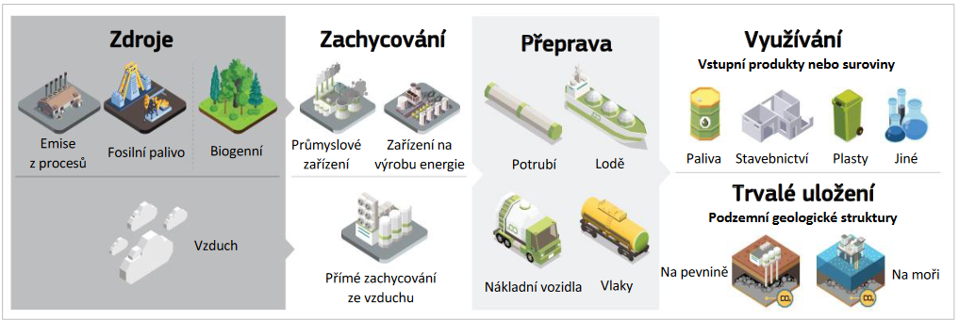

Zachyt emisí CO2 je společným výchozím bodem pro všechny cesty průmyslového

hospodaření s uhlíkem: zachycování a ukládání uhlíku (CCS), pohlcování uhlíku a zachycování a využívání uhlíku (CCU).

Kromě využívání a ukládání CO2 v místě je navíc zapotřebí infrastruktura pro přepravu CO2, která umožní zavedení různých cest a vytvoření jednotného trhu s CO2 v Evropě. Producenti emisí zachycující CO2, společnosti zabývající se jeho využíváním a provozovatelé úložišť by měli mít možnost spolehnout se na fungující přeshraniční, volně přístupnou síť pro přepravu CO2, protože takové sítě nejsou v současné době na úrovni EU regulovány.

Systém EU ETS se vztahuje na všechny druhy přepravy CO2, v jeho rámci je však třeba vypracovat pravidla pro započítávání emisí ze všech druhů přepravy a odpovědnost za tyto emise.

K vybudování trhu, který by vyhovoval potřebám rozvoje CCS, CCU a průmyslového

pohlcování uhlíku, budou zapotřebí značné investice. Studie Komise odhaduje, že síť pro

přepravu CO2, včetně potrubí a lodních tras, by mohla mít délku až 7 300 km a její zavedení by

mohlo do roku 2030 stát celkem až 12,2 miliardy EUR, přičemž do roku 2040 by se tyto údaje

zvýšily na celkovou hodnotu přibližně 19 000 km a 16 miliard EUR28. Pro mobilizaci investic a

zavedení tak rozsáhlé sítě pro přepravu je třeba překonat několik výzev.

K vytvoření jednotného trhu s CO2 v Evropě je zapotřebí přepravní infrastruktura.

Rozvoj nediskriminační, volně přístupné, transparentní, multimodální, přeshraniční infrastruktury pro

přepravu a ukládání CO2 vyžaduje koordinaci napříč hodnotovým řetězcem, transparentnost

smluv a cen a včasné povolování.

Vzhledem k potenciální velikosti tohoto trhu, bude k optimalizaci jeho rozvoje a zajištění harmonizace v celé Evropě v souladu s pravidly hospodářské soutěže EU zapotřebí specializovaný politický a regulační rámec.

Aby se optimalizoval přínos kapitálu vynaloženého na infrastrukturu, musel by se budoucí rámec

zabývat také interakcemi s odvětvími elektřiny, plynu a vodíku a potřebou budoucí rezervní

kapacity, včetně mapování potenciálního využití stávající infrastruktury pro toky CO2 nebo

jejího uzpůsobení k tomuto účelu.

Cílem je zajistit integraci systému a podpořit flexibilitu a odolnost v rámci energetického systému EU. Takové plánování sítě v celé EU by mělo být založeno na participativním přístupu, jako je tomu v odvětvích elektřiny a plynu, kde zúčastněné strany poskytují své vstupy prostřednictvím konzultačních procesů. Na podporu prvotních (přeshraničních) infrastrukturních projektů v oblasti CO2 **Komise v úzké spolupráci s průmyslem zváží jmenování evropských koordinátorů**, kteří by řešili problémy, jako jsou konkrétní obtíže nebo zpoždění, a informovali by o vývoji vhodného regulačního rámce. Fórum CCUS bude k této práci přispívat, přičemž Společné výzkumné středisko podpoří tento proces svou prací na rozvoji celoevropské infrastruktury pro přepravu CO2.

***Komise hodlá:***

*• od roku 2024 zahájit přípravné práce týkající se návrhu možného budoucího regulačního*

*balíčku pro přepravu CO2; bude se zabývat otázkami, jako je struktura trhu a nákladů,*

*přeshraniční integrace a plánování, technická harmonizace a investiční pobídky pro*

*novou infrastrukturu, přístup třetích stran, příslušné regulační orgány, regulace tarifů a*

*modely vlastnictví,*

*• od roku 2024 ve spolupráci s členskými státy a platformou zúčastněných stran fóra*

*CCUS pracovat na návrhu mechanismu plánování infrastruktury pro přepravu CO2 pro*

*celou EU. V souvislosti s plánováním sítě se rovněž posoudí, do jaké míry je pro*

*přepravu a ukládání CO2 možné využít stávající infrastrukturu nebo ji k tomuto účelu*

*uzpůsobit, pokud se vezme v úvahu priorita v oblasti potřeb infrastruktury pro plyny*

*z obnovitelných zdrojů, a jaké regulační změny jsou případně zapotřebí,*

*• od roku 2024 v úzké spolupráci s průmyslem zvážit jmenování evropských koordinátorů,*

*kteří by podporovali prvotní rozvoj (přeshraničních) infrastrukturních projektů,*

*• vypracovat pravidla pro započítávání emisí v rámci systému EU ETS, která umožní*

*zohlednit všechny způsoby přepravy CO2 a zajistí odpovědnost za únik,*

*• spolupracovat s evropskými normalizačními orgány na stanovení minimálních norem*

*pro toky CO2, které by byly zpracovány do podoby kodexu sítě a které se vztahují na*

*všechna řešení průmyslového hospodaření s uhlíkem, a dále ve spolupráci s členskými*

*státy zvážit pokyny pro „náhodně přidružené látky“, aby se zajistila integrita*

*infrastruktury a rezervoárů,*

*• prostřednictvím Mezinárodní námořní organizace podpořit vypracování veškerých*

*nezbytných pokynů pro bezpečnou přepravu CO2 po moři.*

**ZÁCHYT CO2**

Na počátku cesty průmyslového hospodaření s uhlíkem stojí zachycování těžko odstranitelných průmyslových emisí CO2 namísto jejich uvolňování do atmosféry.

Cena uhlíku v rámci systému ETS je pobídkou k zachycování emisí CO2 z fosilních

paliv a průmyslových procesů. Očekává se, že tato pobídka v důsledku poslední reformy ještě

vzroste, protože emisní strop systému ETS se neustále dále zvyšuje, čímž se stanoví silná

očekávaní týkající se ceny uhlíku v EU.

Průmyslové podniky v celé EU dnes přezkoumávají strategické možnosti transformace svých

výrobních procesů na provozy s nulovými čistými emisemi, aby snížily náklady a nabídly trhu

nízkouhlíkové nebo bezuhlíkové konečné produkty. Průmyslová odvětví, jejichž emise z procesů

jsou těžko odstranitelné (např. výroba cementu), stále častěji připravují investiční plány na

zachycování CO2 buď za účelem jeho opětovného využití při výrobě paliv / chemických látek

(CCU), nebo za účelem jeho trvalého uložení (CCS).

Investiční rozhodnutí závisí na rozvoji trhů s nízkouhlíkovými nebo bezuhlíkovými konečnými

produkty a na dostupnosti celého hodnotového řetězce CO2 se službami zachycování, přepravy,

využívání nebo ukládání nabízenými za konkurenceschopné ceny.

Komise bude pracovat na tom, aby byla **do roku 2026 zřízena platforma EU pro agregaci CO2**,

která bude podporovat společnosti zachycující CO2 při pořizování služeb hodnotového řetězce

CO2. Cílem je usnadnit sladění poptávky po ukládání a dostupnosti ukládání z hlediska času a

místa a zároveň přispět k zabezpečení nabídky ukládání z hlediska objemu a cenové

dostupnosti. Tato platforma by také mohla zajistit transparentnost při uzavírání smluv a

zadávání zakázek a podat poskytovatelům přepravy a ukládání informace o plánování

infrastruktury. To je důležité zejména pro podniky zabývající se zachycováním, které mají menší

vyjednávací sílu.

**III. PROCESY CCS – Carbon Capture and Storage [6]**

**Procesy CCS ve třech krocích**

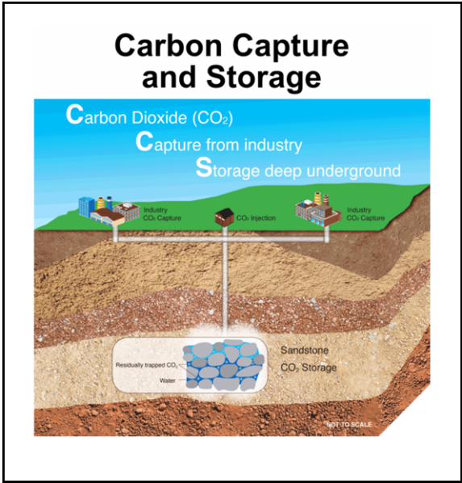

**1. Zachycení CO2**. CO2 se oddělí od ostatních plynů vznikajících v průmyslových procesech, například v elektrárnách spalujících uhlí a zemní plyn nebo v ocelárnách či cementárnách, nebo přímo ze vzduchu.

**2. Přeprava CO2.** CO2se následně stlačí a dopraví na místo určené k uložení.

**3. Ukládání CO2.** CO2 vtlačuje do horninových útvarů hluboko pod zemí, kde se trvale ukládá.

Záchyt CO2 přímo ze spalin či ze vzduchu je označován jako DAC (Direct air capture) a v případě záchytu fytomasou v procesech fotosyntézy je označován jako BECCS (Bioenergy with carbon capture and storage).[7]

Zachyt a ukládání uhlíku vyžaduje nejen zachycení CO2, ale také jeho trvalé uložení.

Rozvíjení úložišť za účelem splnění cíle pro kapacitu pro injektáž do roku 2030 bude vyžadovat

podporu ze strany povolovacích orgánů a dialog s nimi. Procesy podávání žádostí o povolení

k ukládání probíhají pouze ve čtyřech členských státech, osm členských států však

předpokládá, že celkem bude zachycováno 15,2 milionu tun CO2 ročně již od roku 2025, což

zdůrazňuje naléhavou potřebu otevřít provozuschopné kapacity pro ukládání CO2 před rokem

2030. Na základě návrhů vnitrostátních plánů v oblasti energetiky a klimatu (COM(2023) 796 final) plánují Belgie, **Česko,** Dánsko, Francie, Řecko, Itálie, Litva a Nizozemsko každoroční zachycování CO2 již od roku 2025.

CCS zahrnuje zachycování emisí CO2 z průmyslových procesů, jako je výroba oceli a cementu, nebo ze spalování fosilních paliv při výrobě energie. Tento CO2 se pak přepravuje z místa, kde byl vyprodukován, lodí, potrubím, vlakem, cisternou a ukládá se hluboko pod zem do geologických formací.

Nutná je spolupráce mezi žadateli o povolení a příslušnými orgány v přípravné fázi strategických projektů pro nulové čisté emise v oblasti ukládání CO2 a potřeba dalších hospodářských pobídek pro identifikaci a vybudování větší kapacity pro ukládání.

Bude také důležité, aby všechny členské státy v souladu s doporučeními Komise dokončily analýzu potřeb zachycování a možností ukládání v konečných verzích vnitrostátních plánů v oblasti energetiky a klimatu.

Perspektiva rozvoje kritické infrastruktury pro ukládání CO2 přesahuje bezprostřední cíl snížení emisí v příštích desetiletích a má potenciál přispět k negativním emisím v celém hospodářství i po roce 2050. Jako první krok by členské státy měly uznat a podpořit úložiště a související infrastrukturu pro zachycování a přepravu jako **strategické projekty pro nulové čisté emise** podle aktu o průmyslu pro nulové čisté emise, aby se zajistil dostatečný přístup ke kapacitě pro injektáž těžko odstranitelných emisí CO2.

Plány snižování emisí CO2 by měly být spoluvytvářeny a prováděny na odvětvové úrovni s přihlédnutím ke složitosti průmyslových procesů. Pokud je zahrnuto využití průmyslového hospodaření s uhlíkem, je vhodnou platformou pro odvětvové plány **platforma pro**

**sdílení znalostí pro průmyslové projekty CCUS.** V ČR již existuje platforma CO2 Czech Solution Group.

Komise zahájí práce na vytvoření celoevropského investičního atlasu potenciálních úložišť CO2.

Komise sestaví digitální soupis podzemních úložišť CO2, který bude vycházet z evropských geologických průzkumů. Každé potenciální úložiště bude označeno podle „úrovně připravenosti k ukládání“ a spárováno s veřejnými údaji, aby se urychlila práce na identifikaci a posouzení kapacit pro ukládání.

Geologické služby v EHP by měly mít zdroje a být schopny shromáždit všechny stávající znalosti o podloží. Pokud jsou k dispozici, měly by zahrnovat technické informace, jako jsou vzorky z vrtů, geofyzikální chování, seismické údaje z míst těžby uhlovodíků a z prvotních úložišť CO2. Investoři by měli mít možnost využít tento atlas k identifikaci potenciálních možností ukládání v rámci hodnotových řetězců CO2.

Je třeba vymezit povolovací postupy týkající se ukládání CO2 a zajistit jejich transparentnost a srovnatelnost v celé EU. Komise bude podporovat členské státy při zavádění uznávaných strategických projektů pro nulové čisté emise v oblasti průmyslového hospodaření s uhlíkem, včetně řešení rizik specifických pro CO2 napříč hodnotovým řetězcem, které se týkají odpovědnosti provozovatelů.

Na základě zkušeností se strategickými lokalitami, které do roku 2030 poskytnou prvních

50 milionů tun roční kapacity pro ukládání, vypracuje Komise pokyny pro povolování ukládání

CO2, přičemž vyváží flexibilitu jednotlivých lokalit s předvídatelností investic, aby se zavádění

ukládání CO2 usnadnilo a urychlilo.

Ke snížení počátečních nákladů pro investory v oblasti ukládání mohou členské státy zvážit

souhrnnou finanční záruku požadovanou od provozovatelů ukládání CO2 ve formě poplatků za

objem uloženého CO2, s ohledem na nízkou míru rizika ukládání CO2 ve srovnání například

s provozováním těžby uhlovodíků

***Komise hodlá:***

*• ve spolupráci s členskými státy nejpozději do začátku roku 2026 vyvinout platformu pro*

*posuzování poptávky a agregaci poptávky po službách přepravy nebo ukládání CO2*

*s cílem propojit dodavatele CO2 s poskytovateli služeb ukládání a přepravy a zajistit*

*transparentnost smluv a zakázek,*

*• ve spolupráci s geologickými službami EHP vytvořit a do začátku roku 2026 zpřístupnit*

*investiční atlas potenciálních úložišť CO2 založený na společném formátu úrovně*

*připravenosti k ukládání,*

*• využívat platformu pro sdílení znalostí pro průmyslové projekty CCUS k tomu, aby*

*společně s průmyslem vypracovala odvětvové plány pro průmyslové hospodaření*

*s uhlíkem,*

*• spolu s členskými státy do roku 2025 vypracovat pokyny s postupnými kroky týkající se*

*povolovacích procesů pro strategické projekty pro nulové čisté emise v oblasti ukládání*

*CO2, zejména pokud jde o:*

*o přechod odpovědnosti z provozovatelů zpět na příslušné orgány a odpovídající*

*požadavky na finanční záruku a finanční mechanismus, o transparentnost požadavků na povolování a přístupy založené na riziku, které usnadní konečná investiční rozhodnutí provozovatelů ukládání.*

*Členské státy by měly:*

*• do svých aktualizovaných vnitrostátních plánů v oblasti energetiky a klimatu zahrnout*

*posouzení potřeb zachycování a kapacity/možností ukládání a určit opatření na podporu*

*zavádění hodnotového řetězce CCS,*

*• do roku 2025 zajistit zavedení transparentních postupů, které žadatelům o povolení*

*k ukládání umožní spolupracovat s příslušnými orgány během přípravné fáze,*

*• od roku 2024 podporovat rozvoj a zavádění kooperativních strategických projektů pro*

*nulové čisté emise podle aktu o průmyslu pro nulové čisté emise s cílem vytvořit úplné*

*hodnotové řetězce zachycování, přepravy a ukládání uhlíku, a to i přeshraničně,*

*• nejpozději do roku 2025 umožnit svým geologickým službám, aby poskytly stávající*

*údaje a vytvořily nové údaje, které přispějí k investičnímu atlasu potenciálních úložišť*

*CO2 v rámci celého EHP*

**Odstraňování CO2 z atmosféry**

Mezivládní panel pro změnu klimatu (IPCC) zdůraznil, že pokud chceme dosáhnout ambicí Pařížské dohody a omezit budoucí nárůst teploty na 1,5 °C, musíme udělat víc než jen zvýšit úsilí o snížení emisí - musíme také nasadit technologie, které CO2 z atmosféry odstraní.

Průmyslové pohlcování uhlíku založené na technologii CCS zachycuje CO2 přímo z atmosféry

(DAC- Direct Air Capture) nebo zachycuje biogenní CO2 z elektráren nebo průmyslových procesů (BioCCS) k trvalému uložení, na rozdíl od řešení spočívajících v nestálém pohlcování uhlíku, jako je

opětovné zalesňování, sekvestrace uhlíku v půdě nebo stavební materiál na biologické bázi.

Na průmyslové pohlcování uhlíku se dnes směrnice o systému EU ETS ani nařízení

o využívání půdy, změnách ve využívání půdy a lesnictví (LULUCF) nevztahuje.

Vzhledem k tomu, že systém EU ETS neuznává negativní emise, není DAC a BioCCS motivováno cenou na trhu s uhlíkem a tak v současné době představuje jediný zdroj pobídky na úrovni EU v této oblasti

Inovační fond.

Investiční rozhodování pro tento typ operací se opírajá především o státní dotace nebo dobrovolné trhy s uhlíkem. Je důležité, aby Komise posoudila, jak nejlépe stanovit pobídky pro průmyslové pohlcování uhlíku ve stávajících právních předpisech EU nebo prostřednictvím nových nástrojů.

Vzhledem k tomu, že pohlcování uhlíku bude mít pro dosažení cíle pro rok 2040 a klimatické

neutrality do roku 2050 zásadní význam, mohlo by se v případě potřeby zvážit stanovení

specifických cílů pro pohlcování uhlíku v souladu s celkovým cílem EU v oblasti čistého snížení

emisí skleníkových plynů pro rok 2040. Spolunormotvůrci koncepce již pověřili Komisi, aby do roku 2026 posoudila, zda a jakým způsobem by mohl být CO2 odstraněný z atmosféry a bezpečně a trvale uložený započten a zahrnut do obchodování s emisemi.

Řešení - buď začleněním průmyslového pohlcování uhlíku do systému EU ETS, nebo vytvořením samostatného mechanismu pro dodržování požadavků na takové pohlcování, který by byl přímo nebo nepřímo napojen na systém EU ETS.

**Pozn. CO2CZ**: Tedy záchyt CO2 z bioplynových stanic, z fermentačních procsů při výrobě lihovin, KVET na bázi biomasy apod. nespadá pod režim EU ETS. I když jsou tyto emise ve srovnání s emisemi z fosilních zdrojů relativně malé, považujeme skutečně tuto oblast za koncepčně nedořešenou.

Odhadované budoucí náklady se pohybují v rozmezí **122 až 539 EUR za tunu CO2**, což je výrazně nad současnou cenou v rámci systému ETS. Samotné začlenění do systému stanovování cen EU ETS by tak mohlo být nedostatečnou pobídkou pro DAC. V prvotní fázi zavádění bude zapotřebí další podpora, aby se urychlilo zavádění technologií a dále se snížily náklady. Současně bude důležité urychlit výzkum, vývoj a demonstrace s cílem zdokonalit nové technologie záchytuí uhlíku a snížit jejich náklady. Vzhledem k tomu, že se různé technologie pohlcování nacházejí v různém stádiu vyspělosti, bude třeba, aby se vývoj řídil programy na míru. Komise využije své stávající nástroje na podporu technologií průmyslového pohlcování uhlíku. Program Horizont Evropa se konkrétně zaměří na zintenzivnění výzkumu s cílem zlepšit účinnost a realizovatelnost technologií pohlcování, zejména technologií přímého zachycování ze vzduchu, a na jejich komercializaci a rozšíření na trh s podporou Evropské rady pro inovace. Inovační fond bude i nadále podporovat čisté technologie, které pomohou rozšířit pohlcování uhlíku.

***Komise hodlá:***

*• posoudit celkové cíle pro potřeby pohlcování uhlíku v souladu s ambicemi EU v oblasti*

*klimatu do roku 2040 a cílem dosáhnout klimatické neutrality do roku 2050 a následně*

*negativních emisí,*

*• vypracovat možnosti politiky a podpůrné mechanismy pro průmyslové pohlcování*

*uhlíku, včetně toho, zda a jak je započítat v systému EU ETS,*

*• souběžně v EU podporovat výzkum, inovace a unikátní demonstrace pro nové*

*průmyslové technologie odstraňování CO2 v rámci programu Horizont Evropa a*

*Inovačního fondu*

**IV. PROCESY CCU – Carbon Capture Utilization**

**PROCESY CCU – recyklace CO2**

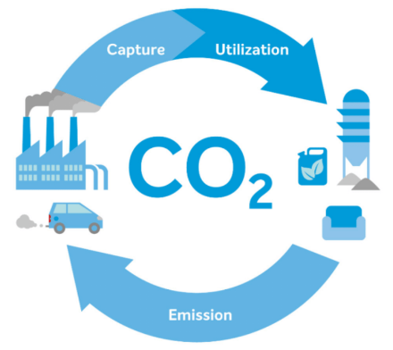

Zachycování CO2 a jeho recyklace za účelem výroby pokročilých syntetických paliv, chemických látek, polymerů nebo minerálů je dalším důležitým a inovativním aspektem hodnotového řetězce průmyslového hospodaření s uhlíkem. Přispívá také k modelu oběhového hospodářství, který v rámci opatření v oblasti klimatu do roku 2040 získá na významu. Výroba chemických látek a materiálů je stále do značné míry závislá na fosilních surovinách, které budou postupně nahrazovány alternativními surovinami, jako je udržitelná biomasa, recyklovaný odpad a zachycený CO2. Nahrazením fosilních surovin tak může CCU přispět ke snížení emisí, k energetické bezpečnosti a autonomii EU.

Podle IEA [8] jsou na vzestupu a v dynamickém vývoji technologie, které dokážou využít uhlík z molekuly CO2 a společně se „zeleným“ vodíkem dokážou vytvářet finální „zelené“ tedy udržitelné produkty. Počítá se s nimi především v oblasti výroby syntetických paliv, kde především leteckou, námořní, armádní či stavební technologie lze jen v omezené míře nahradit bezemisním elektrickým zdrojem.

Plánuje se výstavba cca 15 zařízení na CCU výrobu syntetických paliv FT-syntézou konverzí na metanol nebo fermentací na etanol. Námatkově plánované aktivity CCU:

* *Projekt Air ve Švédsku si klade za cíl zahájit výrobu 200 000 tun metanolu ročně v roce 2025 s využitím CO2 zachycené z bioplynové stanice a elektrolytický vodík.*
* *Společnost Highly Innovative Fuels (HIF) po celém světě studuje proveditelnost rozsáhlých zařízení na výrobu syntetických paliv ze vzduchu, přičemž závody jsou ve výstavbě v Chile, Spojených státech a Austrálii.*
* *Ve Švýcarsku zahájila společnost Synhelion výstavbu svého prvního závodu na výrobu syntetických paliv s využitím technologie termochemické přeměny na bázi solární energie a získávání CO2 z nedaleké celulózky a papírny.*
* *Okolo 75 000 t CO2ročně bylo zachyceno z cementárny Capitol Aggregates v Texasu a od roku 2015 se používá pro výrobu chemikálií společností Skyonic.*
* *Americká společnost Twelve oznámila v roce 2022 rozšíření své technologie pro elektrochemický transfer emisí CO2 do různých produktů, od plastů až po paliva.*
* *Společnost Econic Technologies oznámila partnerství s chemickými společnostmi v Číně a Indii za účelem využití emisí CO2  pro technologii výroby polymerů.*
* *Německá kotovaná společnost COVESTRO využívá CO2 při výrobě matrací [9]*

CCU podporuje průmyslovou symbiózu a lepší integraci procesů v rámci průmyslových klastrů. Za tímto účelem by měla být infrastruktura související s CCU realizována decentralizovaně, propojením zdrojů průmyslových emisí s místy výroby v rámci hodnotových řetězců na místní úrovni, aniž by nutně vyžadovala rozsáhlou infrastrukturu pro přepravu CO2.

Aby mohly technologie CCU fungovat, je nutný přístup k vodíku. Součinnost mezi aplikacemi CCU a vodíkovými sítěmi proto může při podpoře dekarbonizace hrát klíčovou úlohu. Přínosy těchto technologií využití CO2 však dosud nejsou plně uznány, stejně jako jejich schopnost poskytovat alternativní zdroj uhlíku, který by nahradil fosilní uhlík ve specifických odvětvích hospodářství EU, jež jsou na uhlíku závislá.

Některé způsoby využití zachyceného CO2 v produktech jsou podporovány právními předpisy[10]

Tato pravidla podporují zavádění paliv na bázi CCU, která mají nahradit fosilní paliva v klíčových odvětvích, přičemž jsou zavedeny záruky, které zajišťují požadované minimální úspory emisí skleníkových plynů.

Směrnice o systému ETS stanoví, že v letech 2024 až 2030 bude provozovatelům letadel

bezplatně přiděleno maximálně 20 milionů povolenek na pokrytí zbývajícího rozdílu v nákladech na zavádění SAF (Sustainable Aviation Fuels) typu RFNBO a udržitelných alternativních paliv [11].

Pravidla iniciativy pro letecká paliva ReFuelEU [12] rovněž vyžadují, aby od roku 2030 zahrnovala paliva z OZE nebiologického původu také syntetická paliva vyrobená z energie

z obnovitelných zdrojů prostřednictvím CCU.

Podobně i nařízení o palivech v námořní dopravě [13] zavádí zvláštní režim pobídek na podporu zavádění paliv z obnovitelných zdrojů nebiologického původu. Používání takových paliv na bázi CCU bude rovněž uznáno v systému EU ETS, aby se zabránilo dvojímu započtení emisí vázaného uhlíku.

Revize směrnice o systému EU ETS z roku 2023 rovněž uznává trvalou povahu ukládání uhlíku

v určitých typech výrobků. Komise připravuje akt v přenesené pravomoci, který upřesní

podmínky, za nichž lze trvalé ukládání uznat, aby trvalé CCU a CCS dosáhly rovnocenného

postavení v rámci systému ETS. Rámec EU pro certifikaci pohlcování uhlíku je v souladu

s rámcem EU ETS a poskytne možnost certifikovat pohlcování uhlíku, k němuž dochází při

průmyslových činnostech ukládajících atmosférický nebo biogenní uhlík do produktů způsobem, který zabraňuje jeho opětovnému uvolňování do atmosféry.

Je zapotřebí dalších opatření, aby se uznaly potenciální přínosy pro klima plynoucí z využití

udržitelného uhlíku ze zachyceného CO2 namísto fosilního uhlíku.

V chemickém průmyslu by se zachycený CO2 mohl používat jako surovina nahrazující fosilní

suroviny, např. při výrobě polymerů, plastů, ředidel, barev, čisticích prostředků, kosmetiky a

léčiv. Roční poptávka po uhlíku jen pro chemický průmysl v Evropě se v současné době

odhaduje na přibližně 125 milionů tun, což představuje přibližně 450 milionů tun ekvivalentu

CO2, již dnes z více než 90 % pokrývá fosilní uhlík.

Je nezbytné podporovat udržitelné uhlíkové cykly a výrazně snížit závislost chemického

průmyslu na fosilních surovinách a využívat udržitelné zdroje uhlíku v těch odvětvích, kde jsou nejpotřebnější a kde mohou dosáhnout největšího přínosu pro klima.

Toho lze dosáhnou podporou modelů oběhového hospodářství, využitím oběhového a udržitelného biohospodářství EU a stimulací využití zachyceného CO2 jako nového zdroje uhlíku, přičemž je třeba zohlednit související nároky na energii a výzvy z hlediska nákladů.

Aby mohly technologie CCU hrát v hospodářství EU významnou úlohu, je třeba identifikovat a

řešit stávající strukturální problémy a regulační překážky bránící jejich zavádění. Je zapotřebí

rámce pro CCU, který by sledoval zdroj, přepravu a využití několika set milionů tun CO2. Rámec by měl zajistit environmentální integritu, včetně odpovědnosti za únik CO2, a vytvořit cenovou pobídku, která by přesně odrážela přínos řešení pro klima v celém hodnotovém řetězci průmyslového hospodaření s uhlíkem.

Přezkum systému EU ETS v roce 2026 posoudí několik otázek:

* + zda systém započítávání v rámci EU ETS zajišťuje, aby byly započítány všechny emise, a zda se zamezí dvojímu započtení, pokud se zachycený CO2 používá ve výrobcích, které se v rámci systému ETS nepovažují za výrobky trvalé povahy
  + posoudí, zda by se měl CO2 potenciálně uvolněný z nestálých výrobků a paliv na bázi CCU započítávat v okamžiku vypouštění do atmosféry („započítávání ve fázi emise“), nebo v okamžiku, kdy je CO2 původně zachycen („započítávání ve fázi zachycení“).
  + posoudí proveditelnost zahrnutí zařízení na spalování komunálního odpadu do systému EU ETS a možnost zahrnutí dalších procesů nakládání s odpady, zejména skládek, s přihlédnutím k příslušným kritériím, jako je environmentální integrita a soulad s cíli oběhového hospodářství a směrnice o odpadech.

Přezkum by zejména posoudil, zda by zahrnutí těchto odvětví do systému EU ETS mohlo pomoci uznat nestálé CCU jako cestu k omezování povinnosti vyřadit povolenky prostřednictvím stanovení ceny emisí v navazujících odvětvích.

Sdělení o udržitelných uhlíkových cyklech [14] rovněž stanovilo cíl dosáhnout do roku 2030, aby 20 % uhlíku použitého v chemických a plastových výrobcích pocházelo z udržitelných nefosilních zdrojů.

K dosažení tohoto cíle je třeba společně s chemickým průmyslem vypracovat cestu pro způsoby výroby, které nahradí fosilní uhlík udržitelným uhlíkem.

Dosažení těchto cílů bude vyžadovat podporu inovativních technologií, které zachycují CO2

z atmosféry nebo z toků průmyslových odpadů a mění jej ze znečišťující látky na cenný zdroj.

Zachycený CO2 lze následně přeměnit na nejrůznější druhy udržitelných produktů, včetně paliv,

chemických látek nebo minerálních materiálů.

Podpora by měla být dostupná pro technologie na všech úrovních TRL (technologické

připravenosti).

Podpora by se měla opírat:

- v případě předběžného výzkumu o program Horizon Europe

- v případě aplikací CCU, které již dosáhly určitého stupně vyspělosti, o Evropskou radu pro inovace

- v případě projektů v předkomerční fázi s potenciálem rozšíření o Inovační fond.

***Komise hodlá:***

*• ve spolupráci s průmyslovými odvětvími posoudit možnosti iniciované stranou*

*poptávky s cílem zvýšit využívání udržitelného uhlíku jako zdroje v průmyslových*

*odvětvích s plným ohledem na nadcházející iniciativu Komise v oblasti biotechnologií*

*a biovýroby,*

*• využívat platformu pro sdílení znalostí pro průmyslové projekty CCUS k tomu, aby*

*společně s průmyslem vypracovala odvětvové plány činností v oblasti CCU,*

*• vypracovat ucelený rámec pro zohlednění všech činností v oblasti průmyslového*

*hospodaření s uhlíkem, který by přesně odrážel přínosy pro klima v rámci jejich*

*hodnotových řetězců, a motivovat k zavádění inovativních a udržitelných trvalých a*

*nestálých aplikací CCU a zároveň odstraňovat tomu bránící překážky*

CO2 se stává cennou komoditou, zejména pokud je zachycován z biogenních zdrojů nebo z atmosféry. Tato komodita by se měla více využívat ve výrobních procesech, zejména při výrobě chemických látek a plastů, při níž se dnes využívají surová ropa a zemní plyn, a také při výrobě udržitelných paliv s cílem přinášet řešení pro těžko dekarbonizovatelnou dopravu.

Pro vytvoření ambiciózního průmyslového hospodaření s uhlíkem v EU je třeba podpořit projekty, které tyto technologie využívají, a sdílet znalosti. Členské státy a Komise musí spolupracovat na vytvoření a zavedení politického rámce potřebného ke zvýšení jistoty pro investory a zároveň zapojit místní komunity v oblastech, kde lze geologické ukládání CO2 využít na pomoc dekarbonizaci hospodářství.

**V. Vyvoření podmínek pro rozvoj CCS/CCU**

Aby se plně využil potenciál průmyslového hospodaření s uhlíkem, je třeba vytvořit příznivé

podmínky pro rozvoj všech prvků hodnotového řetězce uhlíku.

* + účelnou a účelovou regulaci
  + investice a financování - výzkumu, inovací a podporu zavádění
  + jistotu pro investory a životaschopnou podnikatelskou perspektivu
  + povědomí veřejnosti o řešeních průmyslového hospodaření s uhlíkem
  + nezbytná je i mezinárodní spolupráce.

V období do roku 2030 je pro rozvoj a rozšíření řešení průmyslového hospodaření s uhlíkem

zásadní další podpora na úrovni EU a na vnitrostátní úrovni, včetně investic do rozvoje

potřebných dovedností. První projekty průmyslového hospodaření s uhlíkem svého druhu jsou nákladné a konečná rozhodnutí o investicích závisí na mnoha faktorech. To zahrnuje možnost kombinovat veřejné a soukromé finance. Kromě toho je nutná koordinace mezi projekty a dalšími zúčastněnými stranami, zejména subjekty v odvětví energetiky a přepravy, aby se vytvořil základ pro konečná investiční rozhodnutí.

V současné době jsou možnosti financování:

* + překlenovací grantové mechanismy financování, včetně Inovačního fondu v rámci EU ETS, poskytují určité finanční prostředky na zavádění vybraných velkých inovativních projektů v oblasti CO2. Inovační fond dosud přidělil podporu podle směrnice o systému EU ETS 26 velkým a malým projektům CCS a CCU, přičemž se jednalo o objem grantů převyšující 3,3 miliardy EUR.
  + pro rozvoj přeshraničních projektů energetické a dopravní infrastruktury je Nástroj pro propojení Evropy (CEF). Nástroj CEF dosud na projekty společného zájmu v oblasti CO2 poskytl přibližně 680 milionů EUR.
  + životaschopné projekty CCS/U lze v zásadě podpořit také z fondu InvestEU
  + pro podporu investic do zachycování uhlíku členským státům k dispozici Nástroj pro oživení a odolnost[15].

Pokud jde o státní podporu pro řešení průmyslového hospodaření s uhlíkem, pokyny pro státní podporu v oblasti klimatu, životního prostředí a energetiky [16] a obecné nařízení o blokových výjimkách [17] obsahují podmínky, za nichž by byla státní podpora pro investice do CCS a CCU přípustná. CCS je také zahrnuto do taxonomie udržitelného financování EU.

Evropská investiční banka zařadila zachycování a ukládání uhlíku do svého finančního balíčku ve výši 45 miliard EUR na podporu průmyslového plánu Green Dealu.

K překlenutí rozdílu mezi cenou uhlíku a náklady na projekty průmyslového hospodaření

s uhlíkem mohou členské státy zvážit navržení režimů „rozdílových smluv o uhlíku“ s dotacemi

pokrývajícími rozdíl mezi referenční cenou uhlíku a dohodnutou „realizační cenou“, což

představuje skutečné náklady projektu [18]. Tento způsob podpory poskytuje předkladatelům

projektů předvídatelný tok příjmů a je vhodným řešením pro snížení rizika investice.

Aby bylo možné realizovat velké strategické projekty pro nulové čisté emise bude pro komerční životaschopnost projektů CCS klíčovým signálem cena uhlíku v systému EU ETS, který zohlední náklady na zachycování, přepravu a ukládání CO2.

V případě potřeby veřejné podpory by mohl být mechanismus pro celou EU v rámci Inovačního

fondu koncipován jako společný mechanismus podpory „aukce jako služba“, který by umožnil

zemím EHP využít svůj vnitrostátní rozpočet k udělení podpory projektům na jejich území na

základě celoevropského aukčního mechanismu. To by mohlo urychlit projekty na jednotném trhu

a určit nejkonkurenceschopnější a environmentálně nejefektivnější projekty v souladu s pravidly

státní podpory a s dostatečným počtem konkurenčních vnitrostátních projektů. První

mechanismus soutěžních nabídkových řízení se zavádí v rámci pilotní aukce Inovačního fondu pro výrobu vodíku z OZE v EU [19]. Pro účast ve společných mechanismech podpory musí zúčastněné země dodržet postup oznamování státní podpory.

V říjnu 2023 Komise zahájila činnost **Společného evropského fóra** (Fórum CO2) pro významné projekty společného evropského zájmu[20] s cílem zaměřit se na určení a stanovení priorit strategických

technologií pro hospodářství EU, které by mohly být relevantními kandidáty na budoucí

významné projekty společného evropského zájmu. Členské státy proto mohou využít

Společného evropského fóra pro významné projekty společného evropského zájmu, které

sdružuje odborníky z členských států a útvarů Komise, jako platformu pro koordinovaný a

transparentní výběr a koncipování možného významného projektu společného evropského zájmu

v oblasti průmyslového hospodaření s uhlíkem.

***Komise hodlá:***

*• od roku 2024 spolupracovat s členskými státy na transparentním a koordinovaném*

*koncipování možného významného projektu společného evropského zájmu v oblasti*

*infrastruktury pro přepravu a ukládání CO2 prostřednictvím Společného evropského fóra*

*pro významné projekty společného evropského zájmu. S cílem zahájit proces co nejdříve*

*využít stávající platformu fóra CCUS k zajištění dobré koordinace, stanovení*

*harmonogramu, sledování pokroku a udržení tempa projektu. Zvážit zřízení*

*specializované platformy na vysoké úrovni pro činnost po roce 2030,*

*• do roku 2025 posoudit, zda jsou některá zařízení na zachycování CO2, jako jsou zařízení*

*na výrobu cementu nebo vápna, dostatečně vyspělá a zda lze očekávat dostatečnou*

*hospodářskou soutěž, aby bylo možné přejít od grantové podpory založené na projektech*

*k tržním mechanismům financování, jako jsou soutěžní nabídkové aukce jako služba*

*v rámci Inovačního fondu,*

*• od roku 2024 spolupracovat s EIB na financování projektů CCS a CCU,*

*• napomoci investičním potřebám v oblasti průmyslového hospodaření s uhlíkem do roku*

*2040 a 2050, a to i prostřednictvím inteligentního využití veřejného financování*

*k posílení soukromých investic.*

**Povědomí veřejnosti CCS/CCU**

Vzhledem k tomu, že jsou projekty budou potřebovat veřejné financování přinejmenším v počáteční fázi zavádění, je zásadní, aby členské státy podněcovaly a podporovaly inkluzivní, vědecky podloženou a transparentní diskusi o všech technologiích průmyslového hospodaření s uhlíkem.

Kromě toho bude v rámci podpory odpovědné realizace a přijetí ze strany veřejnosti klíčové zajistit sociální, environmentální a zdravotní záruky.

Zapojení orgánů veřejné správy, předkladatelů projektů, nevládních organizací a občanské společnosti by mělo probíhat před tvorbou politiky a realizací projektu, během ní i po ní.

Je nezbytné aktivně zapojit všechny zúčastněné strany, aby se nejednalo o jednosměrný informační proces, a zvážit možnost odměnění místních obyvatel za umístění infrastruktury pro hospodaření s uhlíkem.

Členské státy by měly na základě svých stanovených cílů v oblasti dekarbonizace zapojit

všechny zúčastněné strany, které pracují na vnitrostátních strategiích průmyslového hospodaření

s uhlíkem. Kromě podněcování vnitrostátní diskuse o průmyslovém hospodaření s uhlíkem

v kontextu klimatických cílů by takové diskuse měly také stanovit ekonomické důvody podpory

technologie a jejího použití, z toho vyplývající příležitosti a také náklady, bezpečnostní a

environmentální obavy a rizika a regulační opatření, která tyto obavy řeší. Tyto diskuse by měly

probíhat i na mezinárodní úrovni.

Komise využije fórum CCUS a další fóra Komise, včetně Evropského týdne udržitelné energie,

k podnícení veřejné diskuse a zvýšení porozumění a povědomí veřejnosti o průmyslovém

hospodaření s uhlíkem. Bude také přispívat k veřejné diskusi na vnitrostátní a místní úrovni

sdílením údajů a zkušeností týkajících se projektů, které podporuje, včetně projektů v rámci

Inovačního fondu a transevropských energetických sítí. Komise bude sledovat veřejné mínění o průmyslovém hospodaření s uhlíkem, mimo jiné prostřednictvím průzkumů Eurobarometr, a bude vybízet členské státy, aby měřily povědomí veřejnosti na vnitrostátní úrovni. Programy EU pro financování výzkumu v oblasti průmyslového hospodaření s uhlíkem budou zahrnovat témata týkající se vnímání veřejnosti.

***Komise hodlá:***

*• spolupracovat s členskými státy na stanovení provozních podmínek pro projekty přepravy*

*a ukládání CO2, které mohou odměnit místní komunity za umístění těchto projektů,*

*• spolupracovat s členskými státy a průmyslem na zvyšování znalostí a povědomí a*

*rozšiřování veřejné diskuse o průmyslovém hospodaření s uhlíkem.*

**Výzkum a Inovace v onlasti CCS a CCU**

V období 2007–2023 investovala Komise do inovativních řešení CCUS prostřednictvím svých po sobě jdoucích rámcových programů pro výzkum a inovace (sedmý rámcový program, Horizont 2020 a Horizont Evropa) více než 540 milionů EUR. Komise bude i nadále investovat do výzkumu a inovací všech technologií průmyslového hospodaření s uhlíkem, včetně nových řešení, s cílem zvýšit dostupnost technologií na trhu a splnit střednědobé a dlouhodobé cíle.

V současné době například nemáme úplnou představu o fyzikálním a chemickém chování CO2 obsahujícího nečistoty. K další optimalizaci technologií zachycování uhlíku (např. čištění) a zvýšení jeho energetické účinnosti je zapotřebí výzkum a inovace. Proto je zapotřebí základní výzkum a také koncepce pro sledování nebo monitorování všech relevantních nečistot. V takových případech je pro výzkum nutný přístup ke snadno dostupným a otevřeným datům, aby se podpořily složky normalizace a napomohlo se zabránit příliš přísným omezením.

Vzhledem k tomu, že stále větší počet projektů CCUS míří k uvedení do provozu před rokem

2030, má velký význam sdružovat tyto projekty průmyslového měřítka do platformy pro sdílení

znalostí, aby se usnadnilo shromažďování a sdílení informací a osvědčených postupů o

projektech CCUS v EU a mezi těmito projekty.

Inovační fond již zahájil tuto práci s projekty, které obdržely grant. V současné době se sdílení znalostí zaměřuje na zkušenosti získané při přijímání konečných investičních rozhodnutí, včetně sladění objemů zachycování a ukládání, povolování a řešení rizik mezi hodnotovými řetězci.

V budoucnu bude sdílení znalostí zahrnovat:

- technologie zachycování

- infrastrukturu pro přepravu a ukládání

- charakteristiky úložišť

- regulační aspekty

- normy

- přístup k financování a řízení zúčastněných stran.

Bude také pokrývat získané zkušenosti týkající se zapojování veřejnosti a sdílení osvědčených postupů při dialogu mezi předkladateli projektů a místními a vnitrostátními orgány. Platforma pro sdílení znalostí bude otevřena všem projektům, které jsou připraveny sdílet informace a spolupracovat, aniž by byly zveřejněny citlivé obchodní informace, a to v plném souladu s pravidly hospodářské soutěže na jednotném trhu.

***Komise hodlá:***

*• podpořit novou platformu pro spolupráci a sdílení znalostí pro průmyslové projekty CCUS,*

*• pokračovat v investicích do výzkumu a inovací v oblasti technologií průmyslového*

*hospodaření s uhlíkem, včetně optimalizace procesů z hlediska energetické a nákladové*

*účinnosti a prenormativního výzkumu, s cílem přispět k normalizaci.*

**Přeshraniční a mezinárodní spolupráce**

Existují jasné příležitosti k přeshraniční spolupráci. Již byla podepsána první komerční přeshraniční dohoda o zachycování CO2 vyprodukovaného v EU a jeho přepravě k uložení do Norska [21].

Pro členské státy Evropského hospodářského prostoru (EHP) je prováděný právní rámec EU příslušným „ujednáním“ mezi smluvními stranami ve smyslu čl. 6 odst. 2 mezinárodního protokolu z roku 1996 k Úmluvě o předcházení znečišťování moří ukládáním odpadů a jiných látek z roku 1972 („Londýnský protokol“).

Každý provozovatel sítí pro přepravu CO2 a/nebo úložišť CO2 proto může právní rámec EU plně využívat za účelem dovozu nebo vývozu zachyceného CO2 v rámci EHP.

Případné budoucí uznání úložišť CO2 ve třetích zemích bez propojeného systému ETS by záviselo na tom, zda by existovaly rovnocenné podmínky pro zajištění trvale bezpečného geologického ukládání zachyceného CO2, které je bezpečné z hlediska životního prostředí, za předpokladu, že ukládání nebude využito ke zvýšení těžby uhlovodíků a že to povede k celkovému snížení emisí.

Kandidátské země EU, které uvažují o dočasných systémech stanovování cen uhlíku – pokud jsou propojeny se systémem ETS – představují obzvláště vítaný potenciál pro spolupráci v předvstupním období. Emise a pohlcení musí být započteny a uplatněny pouze jedinkrát a jednou stranou, aby se zabránilo dvojímu započtení.

Pozn. CO2CZ: ČR může v tomto ohledu ekonomicky využít potenciál ukládání do geologických podloží a nabízet úložiště v rámci okolních států či regionů, kterým by se transport k mořským úložištím prodražil.

Klíčovým tématem, které je třeba řešit, je vykazování činností v oblasti průmyslového

hospodaření s uhlíkem v inventurách skleníkových plynů podle Rámcové úmluvy Organizace

spojených národů o změně klimatu (UNFCCC). Zvláštní pozornost by měla být věnována

mezinárodním hodnotovým řetězcům, kdy se CO2 zachycuje, přepravuje, ukládá nebo využívá

v různých zemích. Patří sem dovážená paliva na bázi CCU používaná v EU i mezinárodní hodnotové řetězce pohlcování uhlíku, například v rámci operací BioCCS nebo DAC.

Mezivládní panel pro změnu klimatu (IPCC) bude při stanovování jasných pokynů a metodik pro

správné vykazování všech typů operací CCS, CCU a průmyslového pohlcování uhlíku v inventurách skleníkových plynů UNFCCC hrát zásadní úlohu.

Mezinárodní spolupráce bude rovněž nezbytná k maximalizaci potenciálu průmyslového

hospodaření s uhlíkem při zmírňování emisí CO2 v celosvětovém měřítku, například

prostřednictvím mise pohlcování oxidu uhličitého v rámci „Mise inovací“- Aktivity Kanady, USA a Saudské Arábie za účasti Evropské komise, Austrálie, Indie, Japonska a Norska [22]

EU by měla přispívat k mezinárodním výměnám názorů a seminářům s průmyslem, akademickou obcí a vládami, jakož i s mezinárodními organizacemi v oblasti průmyslového hospodaření s uhlíkem, aby klesali emise CO2 v celosvětovém měřítku a aby společnosti z EU mohly působit na trzích třetích zemí.

Důležitá bude také spolupráce se třetími zeměmi s cílem zajistit, aby trhy třetích zemí, zejména trhy veřejných zakázek, zůstaly otevřené pro přístup průmyslu a technologií z EU a naopak.

Skupina G7 potvrdila, že zatímco okamžité, trvalé a rychlé snižování emisí skleníkových plynů

zůstává klíčovou prioritou, pro dosažení cílů nulových čistých emisí bude nezbytné zavést procesy pohlcování uhlíku s pevnými sociálními a environmentálními zárukami, jako je posilování přírodních propadů, BioCCS a DACCS, které pomohou vyvážit zbytkové emise z odvětví, u nichž je dosažení úplné dekarbonizace nepravděpodobné. Skupina G7 uznala, že „CCU / recyklace uhlíku a CCS mohou být významnou součástí širokého portfolia řešení dekarbonizace s cílem dosáhnout nulových čistých emisí do roku 2050.

***Komise hodlá:***

*• usilovat o urychlení mezinárodní spolupráce na podporu harmonizovaného vykazování a*

*započítávání činností v oblasti průmyslového hospodaření s uhlíkem, aby se zajistilo*

*jejich přesné započítávání v rámci transparentnosti UNFCCC,*

*• pracovat na tom, aby se rámce pro stanovení ceny uhlíku na mezinárodní úrovni zaměřily*

*na nezbytné snížení emisí a zároveň zajistily pohlcování uhlíku s cílem řešit emise v těžko*

*dekarbonizovatelných odvětvích*

**VI. Náměty vhodných aktivit ČR v oblasti CCS/CCU**

Pro ČR považujeme za vhodné/ nezbytné věnovat se následujícím oblastem:

**1.Kooperace ČR a EU na mezinárodní úrovni – Fórum CCUS** [23]

Komise v úzké spolupráci s průmyslem inicializovala vznik odborného fóra pro nakládání s CO2.

**CCUS** **Forum** v rámci EU je etablováno od roku 2021 [24] a má 4 základní skupiny:

* Emise CO2 infrastruktura
* Emise CO2 normy
* Vnímání veřejnosti
* Strategie CCS a CCU

Aktivní pracovní skupiny Fóra CCUS moderují a podporují spolupředsedové vybraní ze zúčastněných stran, čímž je zajištěno vyvážené zastoupení (nevládní organizace, expertní skupiny typu "think tank", veřejná správa, akademická obec a průmyslová sdružení).

Pracovní skupiny **Fóra CCUS** jsou ustanoveny na 1 rok, do příštího výročního fóra.

* Pracovní skupina pro emise CO2 infrastruktura
* Pracovní skupina pro emise CO2 normy
* PS o vnímání veřejnosti
* Pracovní skupina pro zachycování a využívání uhlíku (CCU)

Jsou složeny z široké škály zúčastněných stran a scházejí se pravidelně po celý rok, aby připravily tematické dokumenty pro výroční plenární zasedání fóra.

Spolku CO2 Czech Solution Group se podařilo nominovat svého člena z Akademie Věd do pracovní skupiny která se věnuje normám CO2. Předpokladem činnosti je vytvoření DIN normy na čistotu CO2, která bude indikátorem pro následné procesy nakládání s CO2 (transporty, CCS či CCU management).

**Doporučení: ČR by měla vygenerovat kvalifikovaného zástupce do tohoto fóra a zajistit/dohlížet na kvalifikovaný transfer informačních toků z fóra do průmyslové a výzkumné struktury ČR.**

**2.Kooperace ČR a EU na mezinárodní úrovni – CO2 VALUE EUROPE [25]**

**CO2 Value Europe** je spolek, založený na základě iniciativy EK a má za cíl podporovat rozvoj a uvádění udržitelných průmyslových řešení, která zachycují a využívají uhlík v cenných produktech, na trh s cílem přispět k**čistému snížení celosvětových emisí CO2**, nahrazení fosilního uhlíku a zvýšení jeho cirkulárního využití ve výrobních systémech.

Jedná se profesně o kvalifikovaný subjekt, který má silné pozice i v rámci EU a je poradním až inicializačním partnerem evropské komisi v oblastech CCU. Členství v této organizaci je prestižní a není bezplatné.

**Doporučení: ČR by měla vygenerovat kvalifikovaného zástupce do tohoto fóra a zajistit/dohlížet na kvalifikovaný transfer informačních toků z fóra do průmyslové a výzkumné struktury ČR.**

**3.Identifikace úložišť CO2 v ČR pro aktivity CCS (případně UMG** viz další kapiola**)**

I když v konečné fázi úsilí o dekarbonizaci bude hrát CCU zásadní roli, dnes, když jsou fosilní emise ČR kolem 120 milionů tun ročně a v této první fázi dekarbonizačních aktivit je nutné velké množství CO2 využít formou dlouhodobého ukládání CCS. Odhad je že bezfosilní průmysl 2050 bude potřebovat uhlík z CO2 v méně než polovině dnešních emisí uhlíku.

ČR by se měla zapojit do evropských iniciativ vytváření ATLASU potenciálně vhodných geologických úložišť včetně jejich chatakteristik (objem, hloubka, apod.).

**Doporučení: ČR by měla zajistit tvorbu mapy geologických podloží vhodných pro procesy CCS případně procesy UMG (Under Ground Methanization) v souladu s evropskými aktivitami, které probíhají v zemích EU.**

**4.Identifikace procesů CCU pro podmínky ČR**

Dostupná bezemisní energie hraje ve snahách o snižování emisí klíčovou roli, přičemž se nejedná pouze o náhradu fosilních zdrojů při výrobě elektřiny, ale přesah to má na procesy výroby bezemisního vodíku (elektrolýzou), výroby uhlovodíků na báze CO2 pro chemické výrobní procesy, dlouhodobé skladování energie v chemikáliích jako je vodík, metan, metanol a pod. Celkově budoucí energeticko-průmyslové rámce zapadají do schematu a rozvoje průmyslu 4-0.

Digitální, datové toky a cloudové systémy budou řídit a optimalizovat alokaci a transfery vyrobené energie do 4 segmentů : elektrická energie, tepelná energie, mobilita, ukládání přebytků tak, aby byly maximálně vyvážené bilanční procesy výroby, spotřeby a recyklace za pomoci monetarních nástrojů.

V postfosilní době (>2050) budou procesy CCU nezbytnou součástí průmyslových procesů.

Např. v procesech decouplingu, efektivního managementu Power to X.

**4.1.CCU – Power to metan - energetický coupling**

Z PEZ – uhlí, ropa, zemní plyn, ČR sází na zemní plyn resp. metan, kdy se dostává pod státní kontrolu i plynárenská distribuční soustava. Možnosti transferu přebytků elektrické energie (noční elektřina stabilních zdrojů a excesy při OZE) na „levný“ vodík a metanizace s CO2 na čistý metan umožní:

* + výhodný transport v dnešní infrastruktuře
  + využití přímo v teplárenství
  + jednoduché skladování energie na dlouhá období v zásobnících zemního plynu
  + možnosti zpětného transferu plynovou turbínou na elektrickou energii
  + možnosti bezemisního získání vodíku v e vodíkové budoucnosti

Schema tzv.procesu Power to metan s možností dlouhodobého skladování metanu v zásobnících zemního plynu:

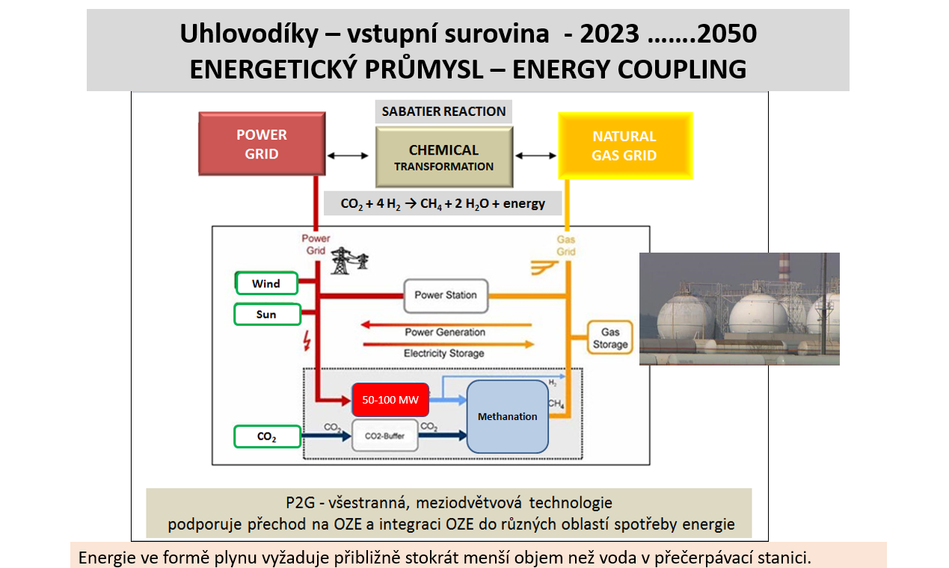

Variante CCU na metan nahrává energetická politika ČR, kdy stát kromě distribuční soustavy vlastní i zásobníky zemního plynu. Na tuto konstalaci vynaložila ČR za zásobníky 9 miliard Kč[26] a následně od Net4Gas přebírá i cca 4 000 km distribuční sítě zemního plynu.

Podle ministra MPO: „ Nakupuje tím základní stavební kámen české energetické bezpečnosti “.[27]

Obdobě poostátní ČEZ investoval do GasNet přes 21 mld. Kč a ovládá tak již 65 000 km plynárenské sítě. [28]

Kvantitativní potenciál dostupného CO2 u devítí nejvýznamnějších emitentů – viz tabulka je cca 25 milionů tun, což přepočtěm přes molové hmotnosti, může být metanizováno na cca 16 mld.m3 metanu. Tedy toto množství významně překračuje roční spotřebu zemního plynu ČR (cca 9 mld m3 ).

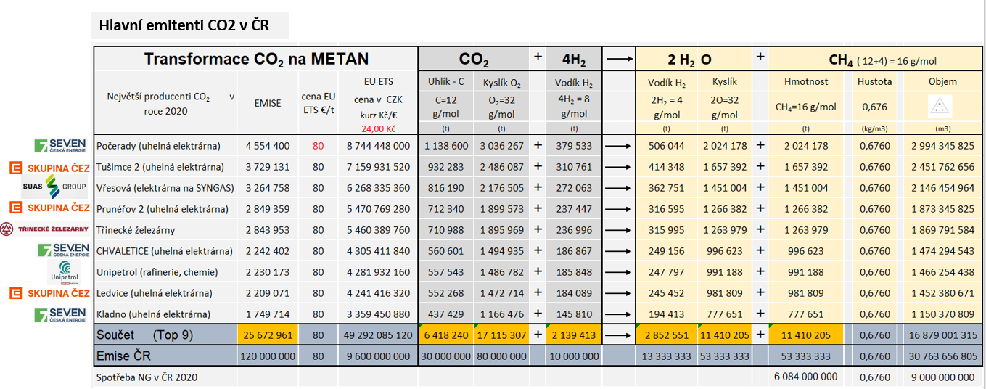

Kardinální otázkou zůstává potřeba obrovského množství vodíku (cca 2 mil tun).

Dnešní úvahy a připravované projekty počítají s přímím uskladnováním (vtláčením) vodíku do podzemních geologických úložišť. Je pravděpodobné, že v tomto případě dojde stejně k přirozené metanizaci jelikož metanogenní mikroorganizmy se zde běžně nacházejí. Čeští odborníci ze spolku CO2 Czech Solution Group usilují o využití podzemních zásobníků zemního plynu či jiných geologicky vhodných lokalit k inovované verzo CCS – s aktivním vtláčením CO2 a H2 a přirozenou metanizací. V tomto konceptě plní úložiště funkci podzemního reaktoru:

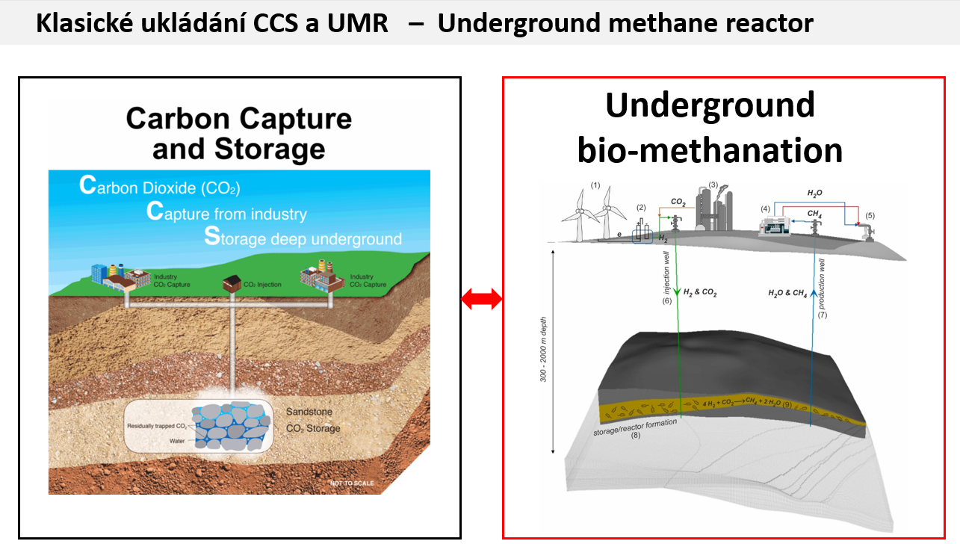

**4.2.CCU – Power to synthetic fuels**

EU nedávno změnila směrnici OZE tzv. RED III. a směrnici o kvalitě paliv (FQD). Novelizované směrnice nyní zahrnují novou kategorii obnovitelných paliv RFNBO z „nebiologických zdrojů“ jiných než biopaliva.

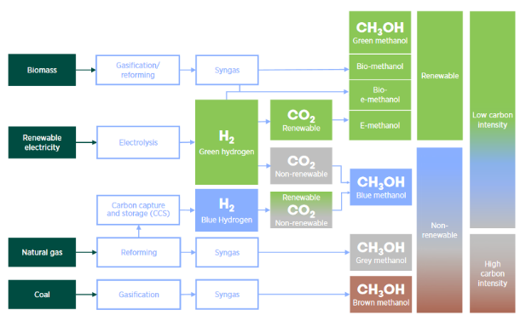Tato kategorie identifikuje syntetická, elektricky získávaná paliva, jako je vodík, syntetický zemní plyn (SNG) ale i např. metanol [29] , etanol [30] či letecké palivo SAF [31], případně jiná F-T syntetická paliva s nízkou uhlíkovou náročností, získaná z kombinovaných zdrojů CO2 a vodíku.

Např. roční spotřeba metanolu ČR je cca 100 000 tun/rok za cca 1 mld. Kč. ČR vlasntí výrobu nemá a cca 60% dováží z Ruské federace.

**Doporučení: ČR by měla zajistit aktivizaci a systematizaci výzkumné základny ČR a průmyslových emitentů CO2 směrem k rozvoji a aplikaci výrobních procesů Power to Fuels (na všech stupních TRL).**

**4.3.CCU – Power to chemikálie a hnojivá**

Postfosilní období eliminuje možnost využívání uhlí, ropy, a zemního plynu v procesech chemických výrobních postupů. Uhlík z CO2 tak bude jedním z mála dostupných možností pro výrobu nefosilních uhlovodíků a tím bezemisní výroby celé škály produktů dnes vyráběných z fosilních zdrojů (plasty, pryskyřice, umělá vlákna a textílie, elstoměry, gumy, pryže, nátěrové hmoty, barviva, pigmenty,rozpouštědla, lepidla a laky, léčiva…)

Celkový matrix postfosilních možností/nutností výrobních procesů včetně chemikálií a hnojiv přehledně znázorňuje obrázek:[32]

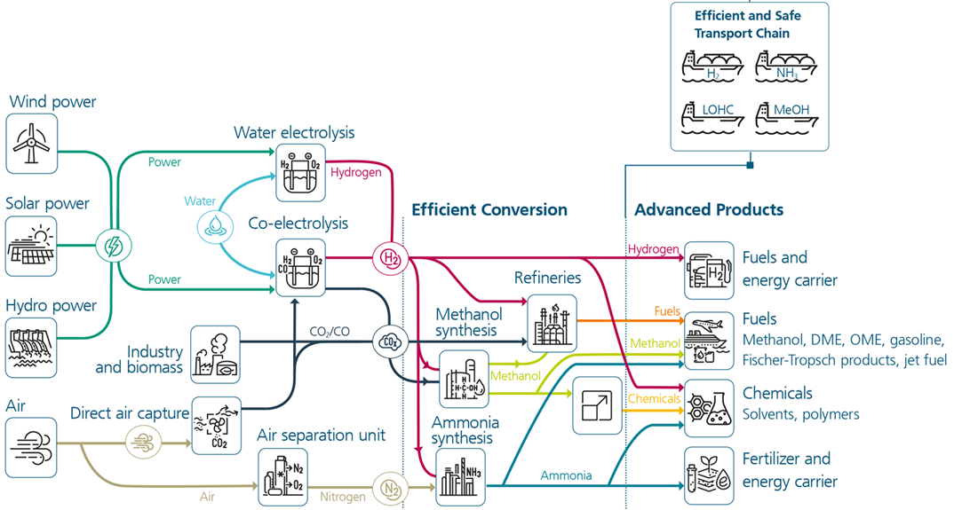

**Doporučení: ČR by měla zajistit identifikaci aktivizaci a systematizaci výzkumné základny ČR a průmyslových emitentů CO2 směrem k rozvoji a aplikaci výrobních procesů Power to Fuels (na všech stupních TRL).**

**5.Road Map dekarbonizace 2050**

Fosilní zdroje mají etablovanou expertní strukturu a zázemí jako VŠB - Vysoká škola báňská, VÚHU – Výzkumný ústav uhlí apod. , subjekty mnoha dalších výzkumných ústavů a univerzit se dodnes systémově věnují efektivnímu využívání fosilních zdrojů. Závazky ČR ale směřují k průmyslové výrobě, kde využití fosilních zdrojů bude postupně utlumováno. Tato nová plánovaná budoucnost má vládou ČR stanovený časový horizont 2050, který má vytvořit uhlíkově neutrální výrobní a energetickou strukturu. Není vytvořená strukturální a systémová trajektorie, jak toho dosáhnout a jednotlivé dotčené odvětví – chemický průmysl, energetika, cementárenský průmysl a metalurgie si mají vytrořit svojí vlastní cestu jak toho dosáhnout. Všechny rezorty ale spojuje minimálně problematika záchytu CO2 ale i následné procesy CCS a CCU, které by měli zabezpečit co možná nejméně bolestný transfer výrobních procesů tak, aby neutrpěla konkurenceschopnost ekonomiky.

Je mnohem efektivnější vytvořit národní průmyslovou ROAD MAP 2050 na cestě k uhlíkové neutralitě než vytvářet rezortní mapy, které bude obtížné harmonicky realizovat. V tomto ohledu by komplexní strategie všech rezortů byla efektivnější.

Vytvoření efektivní strategie nakládání se skleníkovým plynem CO2 předpokládá v prvním kroku identifikaci jeho potenciálu a lokalizace vzniku (GPS identifikace komínů) a následně vytvoření strukturované ROAD MAP postupné dekarbonizace ČR do roku 2050. Tedy vznik flexibilního a bilančního výpočtového modulu potenciálu CO2 jako strukturované základny pro efektivní následné dekarbonizační aktivity CCS/CCU/BECCS.

**Bilanční modul by měl umožnit**

A. Identifikaci a kvantifikaci

* GPS emisní body vypouštění CO2 do atmosféry, kvantitu a kvalitu emitovaného CO2
* Identifikaci potenciálu sekvestrace fotosyntézou ZPF a LPF (zemědělský a lesní fond)

B.Flexibilní simulaci zavádění CCS a CCU

* umožňit dekarbonizační aktivity plánovat, vytvářet simulace a proces dekarbonizace tak v časové osi 2024-2050 systematizovat - vyhodnocovat environmentální a ekonomické dopady a efektivně aplikovat CCS a CCU dle reálné situace technologického vývoje a logistiky.

**Bilanční modul by měl mít výhody**

* flexibilně simulovat v časovém předstihu v tzv. **CO2 ROAD MAP 2050** útlumy (vypínání) konkrétních zdrojů emisí CO2, či aplikovat dekarbonizační technologie CCS/CCU/BECCS tak, aby kvalita (čistota) a kvantita zachyceného CO2 byla co nejefektivněji alokována v procesech CCS či CCU. Tedy např. identifikace Power to metan, tam, kde jsou sítě zemního plynu, transfer na metanol či SAF dle lokálních podmínek a dostupnosti H2, identifikace lokalit CCS když je CO2 kontaminováno apod.

**Doporučení: ČR by měla zajistit systémovost v plnění státního závazku ČR ohledně uhlíkové neutrality formou celonárodního expertního přístupu v procesech uhlíkového managementu.**

**6.Technologie a technologická základna dekarbonizace 2050**

**Technologie záchytu CO2**

Technologie záchytu CO2 jsou v intenzivní fázy výzkumu, kdy především adsopce či karbonátová smyčka nejsou prozatím průmyslově – komerčně etablovány [33]

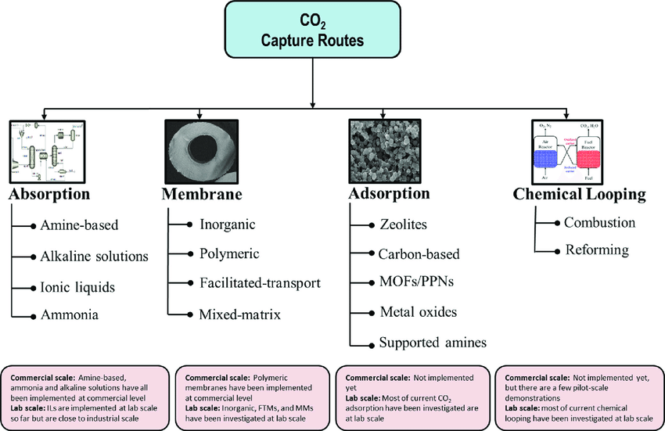

**Transport CO2 a Infrastruktura pro uhlíkový management**

Předpokládá se tranport CO2 v produktovodech ale problematika zdaleka není jednoduchá. Řeší se problémy čistoty CO2, koroze při transportech apod. Spolek CO2 Czech Solution Group má svého zástupce ve skupině expetů EU, která řeší normu DIN pro čistotu zachyceného CO2.

Nezbytné je vytvoření atlasu pro CCS a UMG (under ground methane gasification) a zajištění dostupnosti „zeleného“ neboli asi perspektivně „bezemisního“ vodíku což znamená dnes velké množství elekrické energie.

**Doporučení: ČR by měla zajistit systémovost v plnění státního závazku ČR ohledně uhlíkové neutrality formou celonárodního expertního přístupu v komplexnosti procesů uhlíkového managementu. Vytvořit strukturované rámce financování komplexnosti přístupu. Např. zřízením CENTRA KOMPETENCE uhlíkové transformace apod. Také zajistit systémově napojení ČR na evropské aktivity jako Fórum CO2, CO2 Value Europe apod..**

**7. Legislativní rámce**

Transformace průmyslové výroby na výrobu emisně neutrální bude vyžadovat kvalifikovanou přípravu legislativních rámců a to tak, aby korespondovala s evropskou legislativou .

**Doporučení: ČR by měla inicializovat vytvoření expertních odborníků na problematiku CCS/CCU která bude schopná definovat nutné legislativní úpravy.**

1. https://www.co2.earth/
2. https://www.meteocentrum.cz/zajimavosti/globalni-oteplovani/sklenikovy-efekt
3. http://kfrserver.natur.cuni.cz/globe/others-CZ.htm
4. https://www.ipcc.ch/
5. <https://secure.ipex.eu/IPEXL-WEB/download/file/082d29088df2988a018dfacdde9f072f>
6. www.globalccsinstitute.com/resources/ccs-101-the-basics/
7. https://en.wikipedia.org/wiki/Bioenergy_with_carbon_capture_and_storage
8. https://www.iea.org/energy-system/carbon-capture-utilisation-and-storage/co2-capture-and-utilisation
9. https://www.covestro.com/en/sustainability/what-drives-us/circular-economy/alternative-resources/co2-as-a-raw-material
10. Směrnice (EU) 2018/2001 a nařízení Komise v přenesené pravomoci (EU) 2023/1185
11. Ustanovení čl. 3c odst. 6 směrnice 2003/87/ES
12. Nařízení (EU) 2023/2405
13. Nařízení (EU) 2023/1805
14. COM(2021) 800 final
15. Projekty zachycování uhlíku do svých plánů pro oživení a odolnost zahrnuly například Dánsko a Řecko. V rámci nástroje se uplatňují pravidla státní podpory.
16. Sdělení Komise (2022/C 80/01). Pokyny pro státní podporu v oblasti klimatu, životního prostředí a energetiky na rok 2022.
17. Nařízení (EU) č. 651/2014
18. Některé členské státy zavedly režimy rozdílových smluv o uhlíku, aby poskytly cílenou a nezbytnou podporu

    projektům dekarbonizace, včetně zavádění hospodaření s uhlíkem, v souladu s použitelnými pravidly státní podpory
19. Viz: Soutěžní nabídkové řízení: Nový nástroj pro financování inovativních nízkouhlíkových technologií v rámci

    Inovačního fondu ([odkaz](https://climate.ec.europa.eu/eu-action/eu-funding-climate-action/innovation-fund/competitive-bidding_en#overview)).
20. https://www.mpo.cz/cz/podnikani/podpora-vyzkumu-a-vyvoje/dulezite-projekty-spolecneho-evropskeho-zajmu-ipcei-_-zahajeni-verejnych-konzultaci--248658/
21. https://www.yara.com/corporate-releases/yara-invests-in-ccs-in-sluiskil-and-signs-binding-co2-transport-and-storage-agreement-with-northern-lights--the-worlds-first-cross-border-ccs-agreement-in-operation2/
22. https://explore.mission-innovation.net/mission/carbon-dioxide-removal/
23. <https://energy.ec.europa.eu/topics/carbon-management-and-fossil-fuels/industrial-carbon-management/ccus-forum-and-working-groups_en>
24. <https://energy.ec.europa.eu/topics/carbon-management-and-fossil-fuels/industrial-carbon-management/ccus-forum-and-working-groups_en>
25. <https://co2value.eu/>
26. <https://www.idnes.cz/ekonomika/domaci/rwe-gas-storage-zasobniky-plyn.A230918_141545_ekonomika_akp>
27. <https://www.mpo.cz/cz/rozcestnik/pro-media/tiskove-zpravy/dalsi-krok-k-posileni-energeticke-bezpecnosti--vlada-schvalila-nakup-spolecnosti-net4gas--277072/>
28. <https://www.cez.cz/cs/pro-media/tiskove-zpravy/skupina-cez-dosahla-dohody-o-akvizici-5521-podilu-v-provozovateli-plynarenske-infrastruktury-gasnet-189769>
29. <https://www.methanol.org/renewable/>
30. <https://ethanolproducer.com/articles/eia-increases-2024-2025-ethanol-production-forecasts>
31. <https://cen.acs.org/energy/biofuels/Sustainable-aviation-fuel-will-power-more-planes/102/i2>
32. <https://www.ise.fraunhofer.de/en/press-media/news/2022/workshop-perspectives-on-power-to-liquids-and-power-to-chemicals-2022-international-community-highlights-research-and-business-opportunities.html>
33. <https://www.researchgate.net/figure/Various-carbon-capture-technologies-and-the-corresponding-materials-currently-under_fig1_312649315>